Date de parution
janvier 2007
Année 2007
Numéro 9

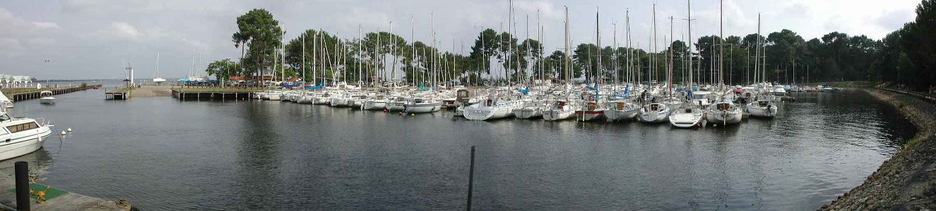

HALTE-INFOS 01/2007

Travaux sur la Halte | 1
Travaux sur la Halte  Traque F  Activité CAZAUX-PLAISANCE | 2
Circulation sur le lac  Divers | 3
Cotisation | 4

Dans ce numéro 9 :
TRAVAUX SUR LA HALTE

Comme vous avez remarqué, l’enrochement devant commencer au mois de septembre 2006, rien n’a démarré.
- Enrochement du pourtour de la Halte Nautique de Cazaux Lac :

Démontage de la promenade du pourtour pour le passage des engins, les pieux de restent en place, remplacement de la visserie. Relevage et dépose du granulat restant, pose du film géotextile sur l’ensemble, repose du granulat existant comme sous-couche, pose de l’enrochement d’un diamètre de 10 à 20 cm sur environ 20 cm d’épaisseur. Repose de la promenade du pourtour plus deux décrochages pour les bancs, rambarde à hauteur réglementaire.
Coût de l’enrochement : 131.000€ HT.
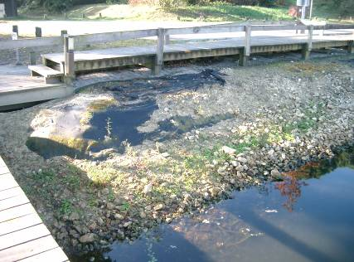

Les usagers de la traque F seront avertis à l’avance du déplacement de leur bateau vers une place adaptée.
2) Borne de récupération des eaux grises et noires :
Installation de la borne à l’endroit indiqué par Cazaux Plaisance, c'est-à-dire a coté du panneau d’affichage. Séparateur d’hydrocarbure et des eaux sales et évacuation vers le tout à l’égout des eaux sales, coût de l’opération : 50.000 € HT (subvention de l’Agence Adour/Garonne à hauteur de 20%).
L’usage de la borne sera payant avec des jetons environ 2€.
3) Protection des pieux retenant les traques ;
Deux solutions proposées :

A) Changer les pieux pour les rendre conforme et identique à la traque F, soit 12 mm d’épaisseur, les autres font 6 mm et ils sont plus corrodés ,coût : 100.000 € HT.
B) Procédé par sablage et peinture de protection garanti 10 ans, ensuite ciment coulé à l’intérieur pour renforcer ces pieux, coût pour l’ensemble : 45.000 € HT.
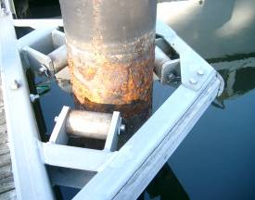

Solution « B »retenue.

4) Modification des palplanches du chenal :
Trois solutions proposées :A) Remplacement de toutes les palplanches par des neuves, coût : 180.000 € HT.
B) Même traitement que les pieux sur toute la hauteur, coût : 350.000 € HT.
C) Habillage par une coiffe en bois exotique (ipé ou autre) idée de Cazaux Plaisance, coût 100.000 € HT.
Solution « C » retenue.
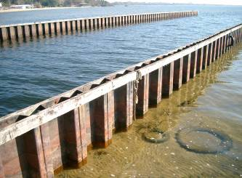

5) Etude géotechnique :
Elle est maintenue pour le renforcement de la promenade du chenal coté Esplanade Jean Labat. Je me suis opposé à ce que la Halte paye ce renforcement, car l’Esplanade n’existait pas lors de la création de la Halte, la commune devra subir elle-même les travaux. Les gens de la Mairie n’étaient pas d’accord, à suivre.
Coût de l’étude ; 8.000 € HT.
6) Durée des travaux :
Quatre mois pour l’ensemble des travaux.
Enrochement : durant les mois de mars avril et mai 2007.
Borne : ouverture de la chaussée courant mars ou avril 2007 pour le passage des tuyaux vers le tout à l’égout.
Palplanches : en même temps que les autres travaux.
J’ai demandé qu’il n’y ait pas de travaux durant la période de juin à septembre 2007 de manière à ne pas gêner la navigation dans la Halte.
Suite à la réunion de la Commission Extra Municipale tenue le 08 décembre 2006, les travaux des pieux se feront courant octobre à décembre 2007 à suivre.
7) Récapitulatif des coûts des travaux :
Enrochement du pourtour de la Halte Nautique de Cazaux Lac : 131.000 €
Borne de récupération des eaux grises et noires : 50.000 €
Protection des pieux retenant les traques : 45.000 €
Modification des palplanches du chenal : 100.000 €
Etude géotechnique : 8.000 €
Soit un total = 334.000 €
TRAQUE F

Toujours pas de portillon sur cette traque nous attendons la mise en place.
Pour le stationnement des véhicules sur l’Esplanade Jean LABAT, nous avons une réponse de la Mairie à notre demande :
« Cette place, composante du domaine public ayant vocation à servir à l’usage de tous, ne peut faire l’objet d’une occupation privative. A ce titre et aussi par souci de sécurité, je ne peux être favorable au principe d’une installation de parkings réservés ».
« Pour les adhérents ayant leur bateau sur la traque F, je préconise les parkings situés le long de la traque A, et leur suggère d’emprunter la passerelle piétonnière pour rejoindre le ponton F ».
« Pour les personnes qui souhaiteraient un stationnement de véhicule plus proche de leur bateau, je leur recommande de m’adresser un courrier pour une demande de changement d’emplacement sur un des pontons A à E. J’étudierai leur requête avec attention mais dans la limite des places disponibles ».
Nous allons joindre le Médiateur de la République pour trouver une solution au problème.

ACTIVITÉ DE CAZAUX PLAISANCE

Avec le Cercle de Voile de Cazaux– Lac :
Régate du 23 et 24 septembre 2006 : 7 participants dont 4 de Cazaux-Plaisance 2ème, 4ème, 5ème, 6ème.
Régate du 01 octobre 2006 : 24 participants dont 6 de Cazaux-Plaisance 4ème, 8ème, 9ème, 14ème, 2 non classés.
Régate du 15 octobre 2006 : 29 participants dont 6 de Cazaux-Plaisance 2ème, 4ème, 12ème, 3 non classés.
Régate du 29 octobre 2006 : 12 participants dont 3 de Cazaux-Plaisance 3ème, 5ème, 10ème.
Classement de la Coupe d’Automne : 31 participants dont 6 de Cazaux-Plaisance 2ème, 6ème, 10ème, 15ème, 17ème, 1 non classé
Régate du 12 novembre 2006 : 12 participants dont 4 de Cazaux-Plaisance 2ème, 6ème, 7ème, 11ème.
Bravo à tous les participants de Cazaux-Plaisance : Messieurs BROCHON Jacques, COTTIN Pierre, DARFEUILLE Jean Pierre, LEMMEL Jean Marie, MIRO André, RIBOT Yves.

CIRCULATION SUR LA PARTIE LANDAISE DU LAC

Les responsables de la Mairie de la Teste de Buch, gérant la Halte Nautique de Cazaux ont entrepris une démarche, concernant le renouvellement du droit à exonération pour les usagers de cette Halte, de la taxe de navigation communal côté Landais.
En effet, la convention passée avec le SIVOM en 1989 n’est plus valable aujourd’hui, car la durée de la dite convention est expirée et le SIVOM est dissout.
La démarche de la Mairie consiste à contacter chaque municipalité (Sanguinet et Biscarosse) pour travailler sur une nouvelle convention qui garantie l’exonération de la taxe de navigation Landaise.
Affaire à suivre de très près.
DIVERS

Mise en place de la location partagée :
A compter du 1er janvier 2007, la possibilité sera donnée à l’usager de libérer son emplacement durant le de juillet ou (et) août pour le remettre à la disposition de la Halte. Une tarification étudiée est alors mise en place (décote de 16% pour un mois ou 33% pour deux mois).
Cette mesure pourra permettre à la Halte d’honorer un plus grand nombre de demandes pour un emplacement temporaire et de répondre ainsi aux attentes des plaisanciers de passage.
Il faudra donner son accord en janvier, et il faudra libérer l’emplacement 5 jours avant le ou les mois inoccupé(s) et bénéficiera de la possibilité d’amarrer de nouveau son bateau 5 jours après le ou les mois libéré(s).
L’engagement sera ferme lors de la transmission à la Halte de la fiche de réservation renseignée et signée.
Tarifs année 2007 :
Une augmentation de 2,5% est enregistrée sur les tarifs de location temporaire (hivernage, mois, semaine). Les tarifs de base annuelle bénéficient du produit espéré sur le nouveau mode de la location partagée et accuse une légère augmentation de 1,26% à 1,6% en fonction de la longueur du bateau.

Mieux, rejoignez-nous en adhérant à CAZAUX-PLAISANCE.
Plus nous serons représentatifs, plus nous serons efficaces

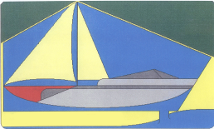
L’association propose d’œuvrer en concertation avec les autorités compétentes (en particulier municipales), d'autres associations pour :
- faire respecter le règlement intérieur de la Halte Nautique par les usagers et le public fréquentant le lac de Cazaux
- faire préciser et respecter les droits et les devoirs respectifs des usagers permanents ou occasionnels, du public, et de la commission extra municipale.
- de façon générale, défendre et faire respecter les droits et intérêts légitimes des usagers de la Halte Nautique, de ses installations, de son environnement ainsi, éventuellement que les droits et devoirs associés à l'exercice des activités nautiques communément pratiquées avec un navire de plaisance mouillant régulièrement dans la Halte.

Téléphone : 06 75 16 45 14
Messagerie :
contact.bureau@cazaux-plaisance.org

Association Loi du 01/07/1901
au service des usagers

Rédaction : CAZAUX-PLAISANCE
Photos : R. MALIPIER

www.cazaux-plaisance.org

Bulletin d’adhésion 2007 :
à faire parvenir sous enveloppe timbrée à :
CAZAUX PLAISANCE
21 rue du Commandant Marzac
33260 CAZAUX
Nom………………………………………………..Prénom…..……………..….

Adresse………………………………………………………………………..….

Ville……………………………………………………………………………..

Code Postal……………………………………………………………………..…
N° d’emplacement à la Halte…………Téléphone…………………....…..(facultatif)

E mail……………………………………………………………………..…..
(Pour recevoir les infos par courrier électronique)
Voilier  Motonautisme 

Ci-joint le montant de ma cotisation 2007 :
- Membre titulaire : 10 euros

- Membre donateur à partir de : 16 euros

- Fanion CAZAUX PLAISANCE : 10 euros

- Autocollant CAZAUX PLAISANCE : 2 euros

ASSOCIATION DES USAGERS DE LA HALTE NAUTIQUE DE CAZAUX LAC
21, rue Commandant Marzac 33260 Cazaux
E-Mail : contact.bureau@cazaux-plaisance.org
Tel : 06 75 16 45 14
Rédaction : CAZAUX-PLAISANCE
Photos : COTTIN Denis, THOMAS Denis
Rédaction : CAZAUX-PLAISANCE
Photos : COTTIN Denis, THOMAS Denis
Rédaction : CAZAUX-PLAISANCE
Photos : COTTIN Denis, THOMAS Denis
Rédaction : CAZAUX-PLAISANCE
Photos : COTTIN Denis, THOMAS Denis
Rédaction : CAZAUX-PLAISANCE
Photos : COTTIN Denis, THOMAS Denis

